该文章由微信公众号文章搜索助手导出，点我免费下载
新刊速览 | 2021年第2期内容摘要抢先看
原创 港澳君 港澳研究

2021-07-22

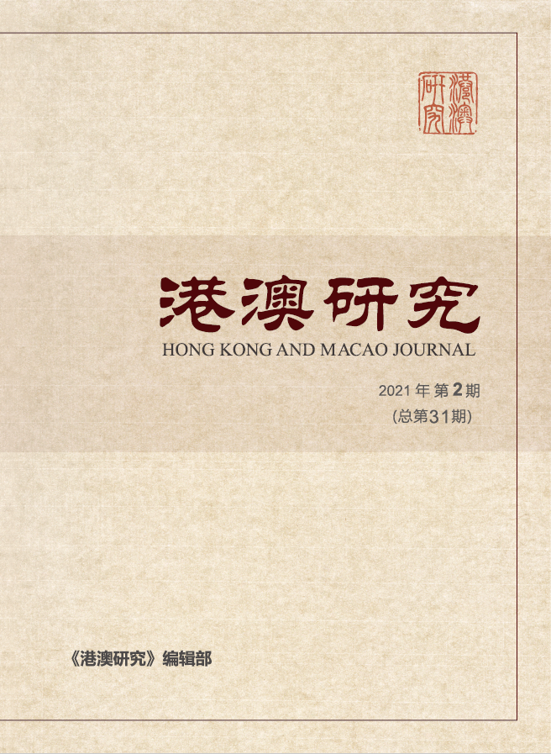

本期内容摘要

完善选举制度 确保“爱国者治港”
刘兆佳

［摘要］ 一直以来，“爱国者治港”原则没有在香港特别行政区的管治中得到全面而充分的落实和体现。由于未能全面确保“爱国者治港”，香港旧有选举制度漏洞频出：缺乏对各级选举候选人的严格资格审查制度、缺乏对“爱国者”的明确定义和要求、缺乏严谨可行的公职人员宣誓制度、缺乏对不正当选举行为的法律规管和惩治机制、爱国者的绝对主导地位没有在选举委员会的组成中得到体现。为此，可以在中央此次完善香港特区选举制度的基础上，继续从选举候选人资格审查标准的制定、“爱国者”定义的明确清晰化、公职人员宣誓制度的维护与执行、对不正当选举行为的监督和执法、以“爱国者”为主体的界别绝对优势地位的确保、“爱国者”在立法会和区议会中主导地位的实现等方面推进选举制度的改革工作，为全面落实“爱国者治港”原则提供坚实的制度保障。
［关键词］ 一国两制 香港 爱国者治港 选举制度 改革
社会不平等的经济结构因素与矛盾聚焦
——基于香港与纽约的对比研究
魏南枝

［摘要］ “爱国者治港”原则的全面贯彻、体现和落实需要深入香港的政治经济社会肌理。当前香港所面临的困难既有经济民生问题，也有政治生态问题，还有地缘政治博弈因素。本文结合当前百年未有之大变局的时代背景，对香港和纽约的经济民生问题和矛盾聚焦点进行对比分析，发现两个城市的经济和就业结构是社会不平等性恶化的根源，认为香港应当突破现有既得利益僵局和思维困境才能开拓发展新路径，推动实现人心回归。
［关键词］ 爱国者治港 经济结构 就业结构 社会不平等 矛盾转移
论香港特别行政区行政长官的紧急立法权
底高扬

［摘要］ 1997 年2 月全国人大常委会所作的决定是一项政治决断，具有授予行政长官紧急立法权的宪制功能。行政长官紧急立法权具有完善香港紧急法制、应对香港社会风险、拓展“一国两制”弹性空间的必要性。其正当性可由香港紧急法治的发展阶段、行政长官的双首长地位、适合香港的紧急权力法律制度模式证成。其实施前提是事实的紧急情况而非拟制的紧急状态，实施时应明确行政长官紧急情况判断权与全国人大常委会紧急情况判断权的关系、应妥善处理紧急立法权实施的及时性与民主性的关系、紧急情况下比例原则的标准应从“是否合理”转向“是否明显不合理”。在监督方面，《紧急法》与《释义》关于附属法例的实施存在着冲突，立法会的立法审查可能会引发宪制危机；为了防止司法专断，相关司法审查应是有限度的，宜在具体个案中进行。
［关键词］ 政治决断 紧急情况 紧急立法权 比例原则 监督
2020 年澳门经济形势分析及未来展望
张立真

［摘要］ 本文从宏观层面对2020 年澳门经济形势进行了分析，对后疫情时期澳门经济复苏进行了展望，对下阶段澳门经济发展面临的机遇和挑战进行了研判，并提出一些对策建议。分析表明，2020 年澳门经济受新冠疫情影响整体出现严重衰退，2021 年开始将随疫情缓和逐步复苏。未来几年，澳门经济发展的风险与机遇并存：一方面，疫情形势更趋复杂多变、博彩业“一业独大”风险加剧、中小企业生存发展难度加大和社会民生短板亟待补齐等问题依然制约着澳门的可持续发展；另一方面，世界格局“东升西降”加速、国家“十四五”规划开局和粤港澳大湾区建设的深入推进，将为澳门的适度多元发展提供更多机遇。澳门应在做好疫情防控、恢复经济和改善民生的同时，更加积极主动地融入国家发展大局，努力开创具有澳门特色的“一国两制”事业新局面。
［关键词］ 澳门经济形势 疫情风险 机遇对策
大变局下香港建构“双循环”
“联动枢纽”研究
马莉莉

［摘要］ 本文在揭示百年未有之大变局属性基础上，指出中国是驱动变局的重要力量，而香港则处于地缘矛盾和博弈的前沿地带。复杂的国际形势及既定发展目标决定，中国需要兼顾发展与安全，推进“双循环”新发展格局；而“一国两制”下的香港已面对严峻挑战，同时有必要肩负起艰巨使命。结合“双循环”发展需要，指出香港需要构建服务于国家的双向、双轨、功能升级的“联动枢纽”，即从延伸与拓展美元治理体系下的中转服务，到逐步建构基于离岸人民币的国际经济治理功能，以助推内循环及联动内外循环；从建设路径来看，主要包括强化双向腹地联结、培育新型核心竞争力、建构外部层级式公共服务支撑体系、从内部由增量带动存量变革，以及加强香港自身安全建设等。
［关键词］ 香港 百年未有之大变局 双循环 联动枢纽
“双循环”新格局下“粤澳深度合作区”
合作机制分析
——以中葡平台为视角
宋雅楠

［摘要］ “十四五”时期，中国要“加快构建以国内大循环为主体、国内国际双循环相互促进的新发展格局”。粤港澳大湾区是国家对外往来和改革开放的桥头堡，澳门要成为桥头堡中打通内循环和外循环的节点，就需要粤澳之间深度合作。“粤澳深度合作区”的合作模式将为“一国两制”新实践作出新的探索，积累新的经验，具有新的指导意义。因此，本文从深度合作区的合作层次、合作主体、合作模式以及合作重点领域四个方面对合作机制予以分析，并从中葡平台建设发挥双循环作用的角度，针对合作机制给出了相应的政策建议。
［关键词］ 双循环 粤澳深度合作区 合作机制 中葡平台 澳门 横琴
关于改革香港通识教育的思考
黄元山 郭凯杰 邓颖研

［摘要］ 通识教育科始于2000 年至2010 年的香港教育改革，自2009 年新高中学制实施以来成为了必修、必考的四大核心科目之一。通识科的初衷主要是为了回应香港应试文化、读书囫囵吞枣的问题，希望通过一门综合性并与时俱进的核心学科，协助学生跨学科学习、掌握明辨性思考能力。在2019 年“修例风波”之后，社会多方人士再度质疑通识教育科实行九年来是否能够真正达到科目的教学初衷。本文通过回顾通识科的科目宗旨以及与其他国家和地区领先性教育政策的比较，指出香港现行通识教育科在课程、考评、教材、教学过程和衔接五大范畴中一些尚未完善的问题。在新一轮改革的开端，以更好地推动通识科成为一门真正引领时代发展的综合学科。
［关键词］ 教育改革 通识教育 课程发展
国家认同意识下的香港教育问题
分析与对策建议
康淑敏 黄晶榕 刘彩祥

［摘要］ 香港的教育没有随着回归而顺应改变，致使港英的负面影响一直延续至今，其意识形态风险始终存在。学校教育呈扭曲的“政治中立”状态、缺乏正确的价值观引领，国民教育的顶层设计存有缺陷、推进成效不佳，语言教育政策落实受限、“重英轻中”现象严重，教育资源缺乏有效监管、教与学的内容存在错误政治导向。香港应尽快建立以爱国爱港为主线的国民教育体系：重点加强中国历史教育和国情教育，强化教师队伍的职业操守审核与伦理责任监督，注重教育资源的审查以及国家通用语言的推广与运用，扩大与内地的教育交流与合作，开展针对性强的文化游学，逐渐提升青少年对国家的情感体验与理性认知，从而培养爱国爱港的新生代，以确保香港长期繁荣稳定。
［关键词］ 香港基础教育 国家认同 国民教育 问题与对策
论粤港澳大湾区的文化使命
叶芳

［摘要］ 文化同质性是粤港澳大湾区身份认同的根基，也是“一国两制”成功实践的文化基础，赋予粤港澳大湾区独特文化使命。这一文化使命主要包括：通过重构粤港澳历史记忆的时空逻辑，重建港澳历史意识中缺失的国家根基，从而消解港澳同胞的身份焦虑，实现人心回归；通过对港澳本土意识泛政治化操弄的深入分析发现，重塑政治认同是粤港澳大湾区承载的又一重大文化使命，只有构建爱国者治港治澳的政治共识，才能确保“一国两制”行稳致远；通过对“一国两制”文化意涵的深刻思考，揭示粤港澳大湾区肩负的重大文化使命，昭示国民的文化自觉和中华文化的复兴前景，升华“一国两制”文化认同，筑牢“一国两制”的文化自信。
［关键词］ 一国两制 粤港澳大湾区 文化使命
来源 | 《港澳研究》2021年第2期
转载请注明来源
《港澳研究》编辑部邮箱：hkmjournal@126.com

